Peruvian Highlights
(Con opción de añadir Inca Trail Trek)

Duración: 8 días
Llegadas: fechas específicas, julio, agosto y noviembre 2024
De enero a agosto 2025
Para viajeros de 18 a 35 años
Servicios en ingles
Nota: Este circuito cuenta con la opción de agregar el Inca Trail Trek y se sustituye por el clásico tren a Machu Pichu

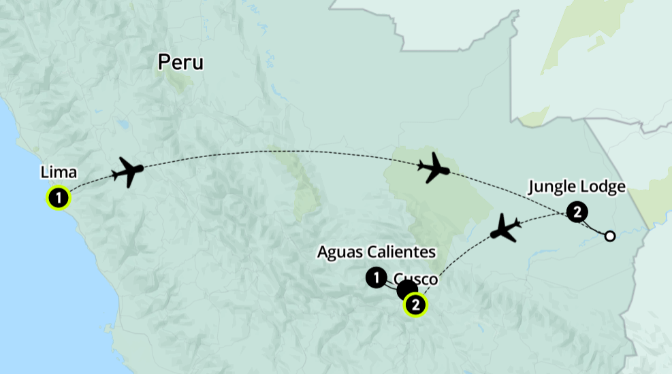

DÍA 1 LLEGADA A LIMA (1 NOCHE)
Traslado por cuenta del pasajero al hotel.
Comidas incluidas: Cena de Bienvenida.

Lima
¡Bienvenidos a Lima! Empapada del colonialismo español pero llena de modernidad y bullicio, este lugar será perfecto para comenzar a amar a Perú. Pasa tu mañana asombrándote con las iglesias increíblemente decoradas y con un cementerio subterráneo, después dirígete al distrito de Barranco para que vivas su ambiente bohemio. Una visita al puente de los suspiros es obligatoria, y claro, ningún viaje a Perú está completo sin probar su mundialmente famoso ceviche. Termina tu día contemplando el atardecer el pacífico con un buen pisco sour en mano.

Alojamiento. Selina Miraflores (o similar)

Inclusiones
- City tour en Lima.
- Cena local de bienvenida

DÍA 2 LIMA A PUERTO MALDONADO (2 NOCHES)
Comidas incluidas: Desayuno, almuerzo y cena

Lima
Tomaremos un vuelo interno incluido a la ciudad de Puerto Maldonado en la jungla sur del Perú. Tendremos un almuerzo incluido en el rio mientras viajamos en un bote tradicional peruano en dirección a nuestro increíble Contiki Special Stay, en la jungla de las amazonas, mientras puedas ver probablemente tucanes, guacamayas y capibaras.

Puerto Maldonado
Un tour rápido por la ciudad nos mostrará los colores de este lugar, sus mercados y la gente local nos harán el día, antes de que regresemos a la jungla para lo que nos espera.

Contiki Special Stay – Jungle Lodge
Nuestro hospedaje es realmente especial, localizado en el corazón del bosque y hecho de madera y arcilla, sus paredes abiertas te permitirán experimentar dormir al aire libre en la jungla, después de que te instales, veremos un lado distinto de la jungla cuando hagamos una caminata hacia la cima. Después de escalar las escaleras a 30 metros de altura podrás tener una increíble vista de la jungla, hogar de monos, pájaros, y vegetación increíble, esta es la mejor forma de ver la jungla.

Después de nuestra cena incluida, puedes experimentar algo realmente diferente, para hacer la búsqueda del caimán, una especia de cocodrilo nativo del amazonas.

Inclusiones
- Vuelo interno de Lima a Puerto Maldonado
- Caminata a las alturas.
- Orientación en Puerto Maldonado
- Almuerzo y cenas incluidos.

Alojamiento. Corto Maltes Amazonia Lodge (o similar)

DÍA 3 PUERTO MALDONADO
Comidas incluidas: Desayuno, almuerzo y cena.

Puerto Maldonado
Otro día para disfrutar de la increíble Jungle, hoy tendrás todo el día libre para que puedas explorar este destino tan único donde podrás observar la vida silvestre del lugar, o tal vez relajarte en la alberca de nuestro Special Stay, tu decides.

Alojamiento. Corto Maltes Amazonia Lodge (o similar)

DÍA 4 Puerto Maldonado a Cusco
Comidas incluidas: Desayuno

Puerto Maldonado
Nos despedimos de la jungla, próxima parada: Cusco.

Cusco
Disfruta del resto del día explorando la hermosa ciudad de Cusco, visita la plaza principal, los mercados de San Pedro, la catedral de Cusco San Blas y Coricancha.

Inclusiones
- Vuelo interno de Puerto Maldonado a Cusco
- Walking Tour en Cusco.

Opcionales
- Cena tradicional peruana
$65.00 USD

Alojamiento. Selina Saphi (or similar)

DÍA 5 CUSCO AL VALLE SAGRADO
Comidas incluidas: Desayuno

Cusco
Nos dirigimos a Cusco con dirección al Valle Sagrado en nuestro autobús privado, aquí es donde nuestro viaje hacia las ruinas y el misticismo de esta tierra realmente da inicio. Haremos una parada para apreciar el milenario arte inca con un grupo de increíbles y talentosos artesanos. En el viaje, debes estar atento a los alrededores, ya que podrás observar la famosa técnica de agricultura de las “terrazas”, O tal vez puedas ver lo que los peruanos hacen por diversión, el tradicional juego de “sapo”

Valle Sagrado
Nuestra exploración al valle sagrado comenzará con un tour guiado a las ruinas de Pisac y Ollantaytambo. Nuestro guía local te indicará donde podrás visitar las ruinas circulares de Pisac que datan de los años 1400. Después iremos a Ollantaytambo, el campamento base de aquellos que comenzarán mañana la escalada. Probaremos un poco del tradicional Chica de Jora. Este pueblo tal vez sea pequeño territorialmente hablando, pero tiene un gran actitud y atmosfera, con tiendas de artesanos locales, cafés y el gran rio Urubamba que nos regalará los perfectos sonidos de la naturaleza. Para aquellos que se adentrarán al Inca Trail mañana, este es su ultima oportunidad para poder conseguir provisiones y todo lo necesario para su aventura, para los demás, disfruten una tarde/noche de relajación.

Experiencias Incluidas:
- Explora el Valle Sagrado
- Tradiciones milenarias en Peru (Experiencia MAKE TRAVEL MATTER)
- Visita a la ciudad de Pisac y su mercado
- Prueba el tradicional “Chicha de Jora”

Alojamiento. Tunupa Lodge Ollataytambo (o similar)

DÍA 6 VALLE SAGRADO HACIA AGUAS CALIENTE O INICIO DEL INCA TRAIL TREK
Comidas incluidas: Desayuno

Valle Sagrado (Inca Trail Trek)
Para aquellos que comenzarán la épica escalada de 1 día, tomaremos el tren en el KM104 para comenzar un día inolvidable. Con solo 3.5 horas a pie y 6 kilómetros por recorrer, este encantador sitio nos espera. Descendiendo en el sitio que tomaremos en Huayna Picchu, el lugar que has visto tantas veces en fotos. Maravillándonos con el increíble trabajo que hicieron los antiguos incas. El nivel de satisfacción de haber logrado escalar todo esto se notará en tu sonrisa, así que respira el aire a esta altitud y disfruta de esta increíble vista antes de regresar a Aguas Calientes a nuestro hotel para un merecido descanso.

Para aquellos que no subirán en el Inca Trail, esta mañana es tuya totalmente para disfrutar de los alrededores de las montañas de Aguas Calientes

Aguas Calientes
¿Sientes la emoción esta mañana? Porque nosotros sí, ya que hoy nos acercaremos a la mundialmente famosa Machu Picchu, tomaremos el tren hacia Aguas Calientes, una ciudad encantadora donde escucharás el rio, y podrás disfrutar de los sitios locales, sin embargo, esta ciudad es conocida por ser nuestra entrada hacia Machu Picchu. Nos encontraremos en la cima con aquellos que realizaron el Inca Trail Trek y disfrutaremos de las increíbles vistas de este mágico lugar, después volveremos con todos a nuestro hotel.

Experiencias Incluidas:
- Tren hacia Aguas Calientes

Alojamiento. Hotel Flower´s House (o similar)

DÍA 7 AGUAS CALIENTES HACIA CUSCO VIA MACHU PICCHU
Comidas incluidas: Desayuno y Cena

Aguas Calientes
La emoción está a tope, por fin llegó el día que hemos esperado todo el viaje, ¡es hora de ir a Machu Pichu! Por fin podrás tachar este lugar de tu bucket list, así que disfruta cada segundo de este día.

Machu Picchu
Construido alrededor de 1405 en el mejor momento del imperio Inca, Machu Picchu es un sitio declarado patrimonio de la humanidad por la UNESCO y una de las maravillas del mundo moderno. Tomaremos un tour guiado con uno de nuestros expertos locales que nos llevará al templo de las 3 ventanas y Huayna Picchu (El lugar que has visto en todas las fotos en redes sociales) y por supuesto, tendrás tiempo libre para explorar a tu ritmo.

Cusco
Tomaremos al tren que nos llevará de regreso a Cusco para que puedas disfrutar de tu ultima noche en esta tierra mágica, nuestro Trip Manager te dará los mejores tips y recomendaciones para que hagas de tu ultimoa noche, una noche memorable.

Alojamiento . Selina Saphi (o similar)

Experiencias Incluidas:
- Entrada a Machu Picchu: patrimonio cultural de la humanidad UNESCO

DÍA 8 CUSCO fin del viaje.
Desayuno.

Cusco
Tiempo de decir adiós a tus amigos de viaje, nuestro viaje termina después del desayuno. Aunque, ¿Aún quieres más? Tenemos la actividad opcional de la montaña de los 7 colores y una sesión de masaje opcional, para concluir de manera perfecta tu aventura peruana.

Nota: Si decides tomar la actividad opcional de la montaña de los 7 colores o el masaje, te recomendamos reservar una noche post y reservar tu vuelo de vuelta a casa un día después.

Opcionales:
- Montaña de 7 colores
$92.00 USD
- Masaje relajante de 45 minutos
$40.00 USD

Fin del viaje y de nuestros servicios. Traslado por cuenta del pasajero al aeropuerto.
Se requiere visa a Perú como pasajero de nacionalidad mexicana

INCLUYE:
- 7 noches de alojamiento en nuestro Hoteles 3 y 4 estrellas
- 13 comidas (7 desayunos + 2 Almuerzos + 4 cenas locales).
- Trip manager, guías locales
- Transporte en Mini autobús y Ferry.

EXPERIENCIAS INCLUIDAS:
- City tour en Lima.
- Cena local de bienvenida
- Vuelo interno de Lima a Puerto Maldonado
- Caminata a las alturas.
- Orientación en Puerto Maldonado
- Almuerzo y cenas incluidos.
- Explora el Valle Sagrado
- Tradiciones milenarias en Perú (Experiencia MAKE TRAVEL MATTER)
- Visita a la ciudad de Pisac y su mercado
- Prueba el tradicional “Chicha de Jora”
- Tren hacia Aguas Calientes
- Entrada a Machu Picchu: patrimonio cultural de la humanidad UNESCO
- Servicios en inglés.

NO INCLUYE:
- Vuelos internacionales.
- Visa
- Traslado de llegada y salida.
- Actividades y alimentos no indicados en el itinerario.
- Propinas.
- Gastos personales
- Seguro de viajero.
- Los Opcionales y los precios que se enumeran aquí son solo una guía y están sujetos a cambios.

NOTAS:
- Tarifas por persona en USD, sujetas a disponibilidad al momento de reservar y cotizadas en categorías estándar.
- Es responsabilidad del pasajero contar con la documentación necesaria para su viaje (el pasaporte debe tener una vigencia de + de 6 meses).
- Recomendamos que el cliente contrate un seguro de viajero ya que Travel Shop no cubrirá los gastos médicos en caso de accidente.
- Consultar condiciones de cancelación y más con un asesor de Operadora Travel Shop.
- Las tarifas publicadas son en ocupación doble, para pasajeros viajando solos y pueden pagar la tarifa en doble y se les conseguirá un acompañante de cuarto (puede ser de cualquier nacionalidad).
- Hoteles se confirmarán una vez se haga la reserva. Considerar la descripción del apartado del incluye.

Precio por persona en USD
en base doble
Servicios terrestres 2024
Julio | 2686.00
Agosto | 2686.00
Noviembre | 2686.00
Servicios terrestres 2025
Enero | 2686.00
Febrero | 2686.00
Marzo | 3023.00
Abril | 3023.00
Mayo | 3023.00
Junio | 3023.00
Precios orientativos y dinámicos,
favor de consultar en base a la fecha y acomodo

